Pemrograman berbasis web 2

Validation pada codeigniter 4

**DESKRIPSI MATAKULIAH**

**Pada mata kuliah ini mahasiswa belajar mendesain dan membuat web statis maupun dinamis dengan menerapkan Framework yang ada, seperti Bootstrap dan Codeigniter**

**CAPAIAN PEMBELAJARAN**

**Mahasiswa dapat menjelaskan dan mengimplementasikan Validation pada pembuatan web menggunakan framework CI-4**

**DOSEN PENGAMPU**

**Wachid Darmawan, M.Kom**

**SEKOLAH TINGGI MANAJEMEN INFORMATIKA DAN KOMPUTER**

**(STMIK) WIDYA PRATAMA**

Validation pada codeigniter 4

# **CAPAIAN PEMBELAJARAN**

**Mahasiswa dapat menjelaskan dan mengimplementasikan Validation pada pembuatan web menggunakan framework CI-4**

# **MATERI PEMBELAJARAN**

* **Validation**

# **MATERI**

Pada bab ini akan dibahas tentang penerapan Validation. Pada Validation akan membahas tentang bagaimana melakukan Validation yang ada di Form Tambah Data untuk memaksimalkan CRUD (Create, Rename, Update dan Delete).

# **Validation Di Codeigniter 4**

* 1. Install CI4 di dalam folder htdocs dengan nama **pertemuan6** (copy paste **pertemuan5** menjadi **pertemuan6**)
  2. Buka folder **pertemuan6** menggunakan **VS Code**
  3. Jangan lupa jalankan **lokal server development pada CI-4** (**php spark serve**), dipastikan posisi foldernya sama (pertemuan 6)

* 1. Selain itu jangan lupa untuk mengaktifkan **Server** dan **MySQL** yang ada di **XAMPP**, yang pertemuan kemarin sudah dibuat

* 1. Coba kalian perhatikan pada Form Tambah Data, jika kita **tidak mengisi apapun** pada Form yang ada kemudian kita pilih **Simpan Data**, maka pada tampilan Daftar Buku akan muncul **notifikasi**, tetapi **Datanya Kosong**, seperti berikut:

* 1. Untuk mengatasi hal-hal yang tidak inginkan seperti contoh diatas, kita belum memasukkan data tetapi datanya sudah tersimpan. Maka yang perlu kita buat selanjutnyua adalah **validasi**.
  2. Untuk membuat validasi, kita buka file **Buku.php** (**app-Controllers**), posisikan validasinya sebelum kita menyimpan data yang kita inputkan di Form Tambah Data, berikut source code yang perlu di tambahkan:

* 1. Maka saat kita klik tombol **Simpan Data**, **akan tetap berada** di tampilan **Form Tambah Data**, seperti berikut:

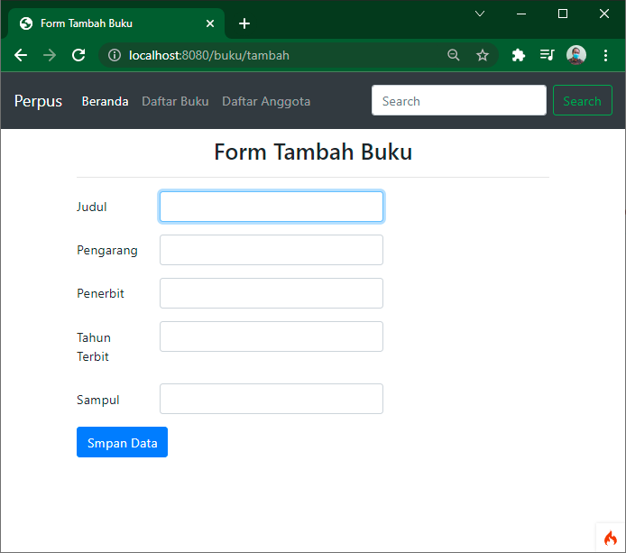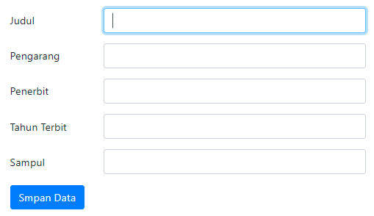

* 1. Dari **validasi** yang sudah kita buat, sistemnya **belum bisa mendeteksi** bahwa **kesalahan** apa yang kita lakukan pada pengisian data di Form Tambah Data. Untuk itu kita perlu memberi tahu sistem bahwa pesan kesalahan yang kita lakukan itu ada dimana?. Silakan buka file **Buku.php** (**app-Controllers**), kemudian tambahkan source code yang diperlukan:

* 1. Selain itu kita juga harus menangkap file inputan yang sudah dibuat di **Method Tambah** pada file **Buku.php** (**app-Controllers**), tambahkan source code berikut:

* 1. Selanjutnya kita mengakses **variabel validasi** kedalam file **tambah.php** (**app-Views-buku**), untuk menampilkan validasi yang ada, tambahkan source code berikut:

* 1. Maka hasil validasinya seperti berikut:

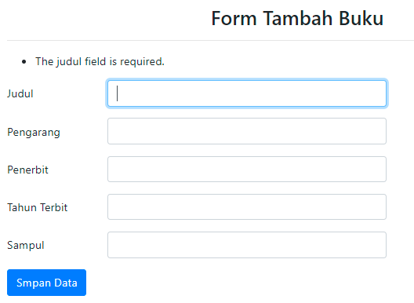

* 1. Agar validasi yang dimunculkan lebih menarik kita bisa memanfaatkan **class is-invalid** yang ada di Bootstrap. Untuk itu kita bisa menghapus **source code** yang ada **di point k**. Kita gunakan **Operator Ternary** dan **class is-invalid**, untuk membuat validasinya. Silakan buka file **tambah.php** (**app-Views-buku**), lakukan editing pada source code **Form Judul** yang dibutuhkan, seperti berikut:

***Note:*** jika mau dilakukan penambahan validasi pada semua Form, silakan jenengan bisa melakukan penambahan source code yang ada di semua Form yang ada, dan jangan lupa untuk menyesuaikan dengan isi Form yang ada.

* 1. Maka hasilnya akan tampak seperti berikut:

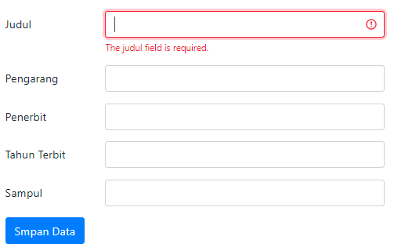

* 1. Bagaimana kalau **validasinya** kita rubah menjadi **bahasa Indonesia**?. Jika kita akan merubah validasinya menjadi bahasa Indonesia, kita **rubah** **validasi** yang ada di **Method Simpan** yang ada di **Buku.php** (**app-Controllers**) [***silakan*** ***cek materi pada point g***], dengan merubah source codenya menjadi seperti ini:

* 1. Berikut source code **Method Simpan** secara keseluruhan yang ada di file **Buku.php** (**app-Controllers**)

public function simpan()

    {

        //validasi input data

        if (!$this->validate([

            'judul' => [

                'rules' => 'required|is_unique[buku.judul]',

                'errors' => [

                    'required' => '{field} buku wajib di isi',

                    'is_unique' => '{field} buku sudah ada'

                ]

            ]

        ])) {

            //menampilkan pesan kesalahan

            $validation = \Config\Services::validation();

            return redirect()->to('/buku/tambah')

            ->withInput()->with('validation', $validation);

        }

        $this->BukuModel->save([

            'judul' => $this->request->getVar('judul'),

            'pengarang' => $this->request

            ->getVar('pengarang'),

            'penerbit' => $this->request->getVar('penerbit'),

            'tahun_terbit' => $this->request

            ->getVar('tahun_terbit'),

            'sampul' => $this->request->getVar('sampul')

        ]);

        //flashdata pesan disimpan

        session()->setFlashdata('pesan', 'Data Sudah Berhasil

        Ditambahkan');

        return redirect()->to('/buku');

    }

* 1. Maka hasil dari validasinya akan berubah menjadi berikut ini:

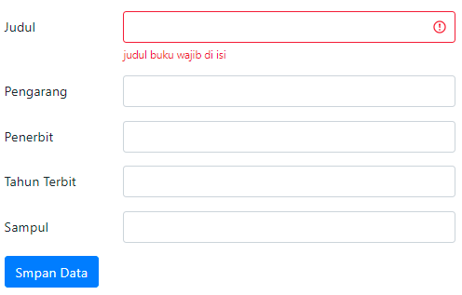

* 1. Selanjutnya kita tambahkan source code untuk membedakan **inputan** yang **benar** dan yang **salah** pada Form Tambah Data, agar apa yang kita isikan di Form Tambah Data **tidak** **hilang,** **jika** judul bukunya **sudah** **ada**, kita bisa memanfaatkan **Method Old**. Silakan buka file **tambah.php** (**app-Views-buku**), dengan menambahkan source code berikut:

***Notes: lakukan hal yang sama pada semua Field yang ada di Form Tambah Data***

* 1. Jika semua sudah di tambahkan maka hasilnya akan seperti ini:

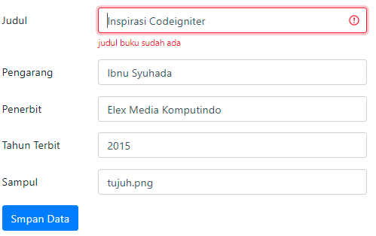

* 1. Jadi kalau ada Form yang tidak sesuai, tinggal kita rubah saja pada form yang tidak sesuai tersebut (***contoh validasi pada materi ini hanya ada di form judul saja***).

# **RANGKUMAN**

* Pahami pelan-pelan jika ada yg kurang dipahami bisa di diskusikan bersama di forum classroom

# **TES FORMATIF**

1. #BelajarDirumahLagi

**DAFTAR PUSTAKA**

Amalga, R. Sandhika Galih. 2020. *Memahami CodeIgniter 4 Dengan Mudah*. Bandung: WPU.

Azis, Mohammad Syamsul. 2020. *Modul Web Programing 3*. Jakarta: STMIK NM.

Dokumentasi Bootstrap: <https://getbootstrap.com/docs/5.1/getting-started/introduction/>

Dokumentasi CI 4: <https://codeigniter.com/user_guide/libraries/validation.html>